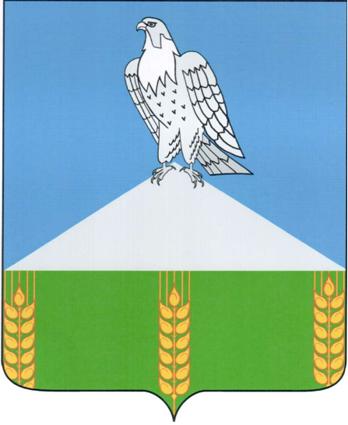

АДМИНИСТРАЦИЯ ЖЕЛЕЗНОГО СЕЛЬСКОГО
ПОСЕЛЕНИЯ УСТЬ-ЛАБИНСКОГО РАЙОНА
П О С Т А Н О В Л Е Н И Е

от 01 октября 2024 года № 116

хутор Железный

Об ограничении дорожного движения транспортных средств по автомобильным дорогам х.Аргатов

В целях обеспечения безопасности дорожного движения в период проведения Фестиваля традиционной казачьей культуры «Александровская крепость» в х.Аргатов Железного сельского поселения Усть-Лабинского района, в соответствии с Федеральным законом от 10 декабря 1995 г. № 196 - ФЗ «О безопасности дорожного движения», статьей 14 Федерального закона от 6 октября 2003 г. № 131-ФЗ «Об общих принципах организации местного самоуправления в Российской Федерации»,
п о с т а н о в л я ю:
1. Ограничить дорожное движение транспортных средств по автомобильным дорогам х.Аргатов:
1.1. 05 октября 2024 г с 09:00 час. до 23:00 час. от ул.Шоссейная №1 до ул.Южная № 52;
1.2. 06 октября 2024 г с 09:00 час. до 23:00 час. от ул.Шоссейная №1 до ул.Южная № 52;
2. Рекомендовать отделу Министерства внутренних дел России по Усть-Лабинскому району (Пачков Г.А.) обеспечить контроль за соблюдением Правил дорожного движения в рамках проведения Фестиваля «Александровская крепость» в х.Аргатов Железного сельского поселения Усть-Лабинского района.
3. Общему отделу администрации Железного сельского поселения Усть-Лабинского района (Ланбина Н.В.) обеспечить опубликование настоящего постановления на официальном сайте органов местного самоуправления муниципального образования Усть-Лабинский район в информационно-телекоммуникационной сети «Интернет» www. adminustlabinsk.ru.
4. Контроль за выполнением настоящего постановления возложить на главу Железного сельского поселения Усть-Лабинского района Абакумову Е.С.
5. Постановление вступает в силу со дня его официального опубликования.

Глава
Железного сельского поселения
Усть-Лабинского района Е.С. Абакумова

